* 1. **Компоновка сечения**

Высота стенки *hw* = *hf* − 2 ⋅ *tf* = 100 − 2 ⋅ 1,4 = 97,2 *см*. Принимаем предварительно толщину полок *tf* = 1,4 *см*

Согласно формуле 14.15 [] при 1≤ *mx* ≤10 и $\overline{λ}<2$ из условия местной устойчивочти:

${\overline{λ}}_{uw}=1,3+0,15{\overline{λ}}_{x}=1,3+0,15∙{1,19}^{2}=1,51$

$t_{w,mp}=\frac{h_{w}∙\sqrt{R_{y}/E}}{{\overline{λ}}_{uw}}=\frac{97,2∙\sqrt{24/(2,06∙{10}^{4})}}{1,51}=2,2$ см

Поскольку сечение с такой стенкой неэкономично, принимаем *tw* = 1 *см* и включаем в расчетную площадь сечения колонны только устойчивую часть стенки, т.е. два участка шириной h1, примыкающие к полкам:

$h_{1}=0,4t_{w}{\overline{λ}}_{uw}\sqrt{E/R_{y}}=0,4∙1∙1,51\sqrt{2,06∙\frac{{10}^{4}}{24}}=17,7$ см.

Требуемая площадь сечения полки:

*Af.тр* = (*Aтр* − 2*tw* ⋅ *h1*)/2 = (95,42 − 2 ⋅ 1 ⋅ 17,7)/2 = 30,01 *см*2 .

Принимаем ширину полки bf=25 см; Af=25 $∙$ 1,4=35 см2.

Из условий местной устойчивости:

$\frac{b_{еf}}{t_{f}}=\frac{25-1}{2∙1,4}=8,57≤\left(0,36+0,1∙\overline{λ_{х}}-0,01(1,5+0,7{\overline{λ}}_{х}\right)m_{x})\sqrt{\frac{E}{R}}=(\left(0,36+0,1∙1,19\right)-0,01\left(1,5+0,7∙1,19\right)3,58))\sqrt{\frac{2,06∙{10}^{4}}{24}}=11,57$

Устойчивость полк обеспечена.

**Геометрические характеристики сечения**

*A*0 = 2 ⋅ 25 ⋅ 1,4 + 1 ⋅ 97,2 =167,2 *см*2

Wx = Ix/(0,5 ⋅ h) = 246661,80/(0,5 ⋅ 100) = 5352,740 см4;

*px* = *Wx/Ao* = 5352*,*740/166 = 32*,*245 *см;*

$i_{x}=\sqrt{\frac{I_{x}}{A}}=\sqrt{\frac{200727,738}{126,605}}=39,818 см$; $i_{y}=\sqrt{\frac{I_{y}}{A}}=\sqrt{\frac{2352,740}{126,605}}=6,502 см$.

Проверка устойчивости верхней части колонны в плоскости действия момента по формуле:

$λ_{x}=\frac{l_{x2}}{i_{x}}=\frac{1446}{39,818}=36,315; {\overline{λ}}_{x}=λ_{x}∙\sqrt{\frac{R_{y}}{E}}=36,315∙\sqrt{\frac{24}{2,06∙{10}^{4}}}=1,240;$

$m_{x}=\frac{M}{N∙P_{x}}=\frac{66930}{661,08∙32,245}=3,140;$*Af/Aw* = 1,2 ⋅ 32/72,6 ⋅ 1 = 0,529.

Значение коэффициента *η* определяем по приложению 11 [3]:

при *Af/Aw* = 0,5 ⇒*η* = (1,75 − 0,1*m*) − 0,02(5 − *m*)*λ =*

= (1,75 − 0,1 ⋅ 0,529) − 0,02(5 − 0,529) ⋅ 1,24 = 1,586;

при *Af/Aw* = 1⇒*η* = (1,9 − 0,1*m*) − 0,02(6 − *m*)*λ =*

= (1,9 − 0,1 ⋅ 0,529) − 0,02(6 − 0,529) ⋅ 1,24 = 1,711.

*mfx* =*η* ⋅ *mx* = 1,586 ⋅ 3,140 = 4,98 получаем *ϕe* = 0,237 из приложения 9 [3].

$σ=\frac{N}{φ_{e}∙A}=\frac{661,08}{0,237 ∙ 126,605}=22,508\frac{кН}{{см}^{2}}≤R_{y}=24\frac{кН}{{см}^{2}}$– условие выполняется.

Недонапряжение: (24 – 22,508)/24 ⋅ 100% = 6,2%

Проверка устойчивости верхней части колонны из плоскости действия момента.

$λ_{y}=\frac{l_{y2}}{i_{y}}=\frac{332}{6,502}=51,061 При λ_{y}=51,061 ⟹φ_{y}=0,847$ согласно табл. 72 [1].

Для определения *mx* найдем максимальный момент в средней трети расчётной длины стержня верхней части колонны.

M1 = – 669,3 кН·м (1;2;3*;4*+;5) по сечению 1-1

M2 = – 253,58 кН·м (1;2;3*;4*+;5) по сечению 2-2

$M=M_{2}+\frac{M_{1}-M_{2}}{l_{2}}∙\left(l_{2}-\frac{1}{3}∙l_{y2}\right)=-253,58+\frac{-669,3+253,58}{4,82}∙\left(4,82-\frac{1}{3}∙3,32\right)=-573,85 кН∙м.$

По модулю Mx ≥ Mmax/2 = 669,3/2 = 334,65 кН ⋅ м условие выполнено.

$m_{x}=\frac{M}{N∙p}=\frac{M∙A_{0}}{N∙W_{x}}=\frac{57385∙166}{661,08 ∙ 5352,740}=2,692 кН∙см.$

При λ*y* = 51,061 < λ*c* = 3*,*14 $\sqrt{E/R }$ = 92*.*

Коэффициент (с) при *mx* < 5 определяется по следующей формуле:

C=β/(1 + ανmx);

Значение коэффициентов β, α и ν определим по приложению 12 [3].

При $λ_{y}≤λ_{c} ⟹ β=1; 1<m_{x}≤5⟹α=0,65+0,05∙m_{x}=0,65+0,05∙2,692=0,785$

$ν=1-\left(\frac{{\overline{λ}}_{y}}{14}\right)\left(2,12-\frac{b_{f}}{h_{b}}\right)=1-\left(\frac{1,743}{14}\right)\left(2,12-\frac{32}{75}\right)=0,789;$

$C=\frac{β}{1 + α ∙ ν ∙ m_{x}}=\frac{1}{1 + 0,785 ∙ 0,789 ∙ 2,692}=0,375$

$σ_{y}=\frac{N}{{C ∙ φ}_{y} ∙ A}=\frac{661,08}{0,375 ∙ 0,847 ∙ 126,605}=16,440\frac{кН}{{см}^{2}}<\frac{R_{y}}{γ_{y}}=24,2$

Принятое сечение удовлетворяет условию устойчивости из плоскости рамы.

* 1. **Конструирование и расчет сечения нижней части колонны**

Сечение нижней части сквозное, состоящее из двух ветвей, соединенных раскосной решеткой. Высота сечения *h*Η = 1250 *мм*. Подкрановую ветвь колонны принимаем из широкополосного двутавра, наружную – составного сечения из трёх листов (см. рис. 5).

Определим ориентировочное положение центра тяжести. Принимаем

Ζ0 = 10 *см*. *h*0 = *h’н* − 10 = 125 − 10 = 115 *см*.

*y*2 = *h*0 − *y*1 = 115 − 80,179 = 34,821 *cм*.

Усилия в ветвях колонны: 1-подкрановой и 2-наружной определяем по формулам 14.19 и 14.20 [3]:

$N_{B1}=N_{1}∙\frac{y_{2}}{h_{0}}+\frac{M_{1}}{h_{0}}=1642,78∙\frac{34,821}{115}+\frac{42400}{115}=866,115 кН;$

$N_{B2}=N_{2}∙\frac{y_{1}}{h_{0}}+\frac{M_{2}}{h_{0}}=1927,08∙\frac{80,179}{115}+\frac{97632}{115}=2192,551 кН;$

Определим требуемую площадь сечения ветвей. Для этого зададимся *λ* = 70, при которой *ϕ* = 0,754.

$A_{B1}=\frac{N_{B1}}{φ ∙ R}=\frac{866,115}{0,754 ∙ 24}=47,862 {см}^{2}$;

$A_{B2}=\frac{N_{B2}}{φ ∙ R}=\frac{2192,551}{0,754 ∙ 24}=121,162 {см}^{2}$;

Для подкрановой ветви (*AB*1) подбираем по сортаменту (двутавры стальные горячекатаные ГОСТ 8239-89) двутавр № 33:

*A*1 = 53,8 *см*2; *ix* = 13,5 *см*; *iy* = 2,79 *см*.

Для наружной ветви принимаем просвет между внутренними гранями полок составного сечения, равный высоте сечения двутавра – *hi*0= 308 *мм* Стенку принимаем из стандартного листа 380 × 16 *мм*.

Требуемая площадь полки:

*Af* = (*AB*2 − *Aw*)/2 = (121,162 − 1,6 ⋅ 38)/2 = 30,181 *см*2;

из условия местной устойчивости:

$\frac{b_{f}}{t_{f}}≤\left[\left(0,38+0,08∙\overline{λ}\right)∙\sqrt{E/{R_{y}}}\right]=\left[\left(0,38+0,08∙2,389\right)∙\sqrt{2,06∙\frac{{10}^{4}}{24}}\right]=16,73.$

Принимаем: *tf* = 1,6 *см*; *bf* = 20 *см*; *Af* = 32 *см*2.

Геометрические характеристики ветвей:

*AB*2 = 1,6 ⋅ 38 + 2 ⋅ 20 ⋅ 1,6 = 124,8 *см2*

;

.

*Ix*2 = *tw* ⋅ *hw* ⋅ (*z*0 − *tw*/2)2 + 2 ⋅*tf* ⋅ *b*3*f* /12 + 2 ⋅ *bf* ⋅ *tf* ⋅ ((*bf* /2 + *tw*)− *z*0)2;

*Ix*2 = 1,6 ⋅ 38 ⋅ (6,338 − 1,6/2)2 + 2 ⋅ 1,6 ⋅ 203/12 + 2 ⋅ 20 ⋅ 1,6 ⋅ ((20/2 + 1,6) − 6,338)2 = 5770,109 *см*4

*Iy*2 = *tw* ⋅ *hw* /12 + 2 ⋅ *tf* ⋅ *bf* (*hi* /2 + *tf* /2)2;

*Iy*2 = 1,6 ⋅ 383/12 + 2 ⋅ 1,6 ⋅ 20(30,8/2 + 1,6/2)2 = 24112,427 см4;

$i_{x2}=\sqrt{\frac{I_{x2}}{120}}=\sqrt{\frac{5770,109}{120}}=6,934 см$;

$i_{y2}=\sqrt{\frac{I_{y2}}{120}}=\sqrt{\frac{24112,427}{120}}=14,18 см$;

Уточняем положение центра тяжести:

*h*0 = *h*H - *Z*0 = 125 – 6,338 = 118,662 см.

$y_{1}=\frac{A_{B2} ∙ h_{0}}{A_{B2 }+{ A}_{B1}}=\frac{124,8 ∙ 118,662}{124,8 + 53,8}=82,917$*см.*

$y_{2}=h_{0}-y_{1}=118,662-82,917=35,745$*см.*

Изменение *y*1 и *y*2 отличаются от первоначально принятых значений, поэтому выполняем перерасчёт усилий.

$N_{B1}=N_{1}∙\frac{y_{2}}{h_{0}}+\frac{M_{1}}{h_{0}}=1642,78∙\frac{35,745}{118,662}+\frac{42400}{118,662}=852,178$*кН.*

$N_{B2}=N_{2}∙\frac{y_{1}}{h_{0}}+\frac{M_{2}}{h_{0}}=1927,08∙\frac{82,917}{118,662}+\frac{2192,551}{118,662}=1365,056$*кН.*

Проверяем устойчивость ветвей из плоскости рамы:

Подкрановая ветвь:

${}_{y1}=\frac{l_{y1}}{i_{y1}}=\frac{619}{13,5}=45,852;$ по табл. 72 [1]⇒ ϕy1 = 0,869;

${}_{y1}=\frac{N_{B1}}{φ_{y1} ∙{ A}_{B1}}=\frac{852,178}{0,869 ∙ 53,8}=18,23\frac{кН}{{см}^{2}}<24=$*Ryγy.*

Наружная ветвь:

${}_{y2}=\frac{l_{y2}}{i_{y2}}=\frac{619}{14,18}=43,65;$ по табл. 72 [1]⇒ ϕy2 = 0,879;

${}_{y2}=\frac{N_{B2}}{φ_{y2} ∙{ A}_{B2}}=\frac{1365,056}{0,879 ∙124,8}=12,44\frac{кН}{{см}^{2}}<24=$*Ryγy.*

Из условия равноустойчивости ветвей в плоскости и из плоскости рамы определяем требуемое расстояние между узлами решетки:

${}_{x1}={l_{B1}}/{i_{x1}}={}_{y1}=45,852; l_{B1}=45,852∙i_{x1}=45,852∙2,79=127,927 см$

Окончательно принимаем *lB*1 = 200 *см* – как длину, разделившую нижнюю часть колонны на равные участки. Проверяем устойчивость ветвей в плоскости рамы:

${}_{x1}={l_{B1}}/{i_{x1}}=\frac{200}{2,79}=71,685$– ветвь устойчива, ⇒ *ϕx*1 = 0,743

${}_{x1}=\frac{N_{B1}}{φ_{x1} ∙{ A}_{B1}}=\frac{852,178}{0,743 ∙ 53,8}=21,319\frac{кН}{{см}^{2}}<24=$*R*

${}_{x2}={l_{B2}}/{i_{x2}}=\frac{200}{6,934}=28,843$– ветвь устойчива, ⇒ *ϕx*2 = 0,934

${}_{x2}=\frac{N_{B2}}{φ_{x2} ∙{ A}_{B2}}=\frac{1365,056}{0,934 ∙124,8}=11,711\frac{кН}{{см}^{2}}<24=$*R*

*Расчёт решётки подкрановой части колонны*

Условная поперечная сила: *Qусл* = 0,2(53,8 + 124,8) = 35,72 *кН $<$ QMAX* = 123,88 *кН.*

В расчёте принимаем фактическую поперечную силу *QMAX* = 123,88 кН

Усилие сжатия в раскосе:

$N_{P}=\frac{Q_{MAX}}{2\sin{α}}=\frac{123,88}{2 ∙ 0,781}=79,309 кН$.

$sin α=\frac{h_{H}}{l_{p}}=\frac{125}{\sqrt{{125}^{2}+{\left({200}/2\right)}^{2}}}=0,781⇔α=51°$

Задаёмся ${}_{р}=$ 100; *ϕ* = 0,56

Требуемая площадь раскоса:

$A_{Р.ТР}=\frac{N_{Р}}{φ_{x} ∙ R ∙ γ}=\frac{79,309}{0,56 ∙ 24 ∙ 0,75}=7,868 {см}^{2}$

*R* = 24*кН*/*см*2; C–245; *γ* = 0,75(сжатый уголок, прикреплённый одной полкой).

*Принимаем уголок стальной горячекатаный по ГОСТ 8509:*

80 × 6; *AP* = 9,38 *см*2; *i*min = 1,58 *см*.

${}_{max}=\frac{\sqrt{{125}^{2} + {\left({200}/2\right)}^{2}}}{1,58}=101,315$; *ϕ*min = 0,534 (табл. 72 [1]).

${}_{р}=\frac{N_{р}}{φ ∙{ A}_{р}}=\frac{79,309}{0,534 ∙ 8,78}=16,916\frac{кН}{{см}^{2}}<R∙γ=24∙0,75=18 \frac{кН}{{см}^{2}}$*.*

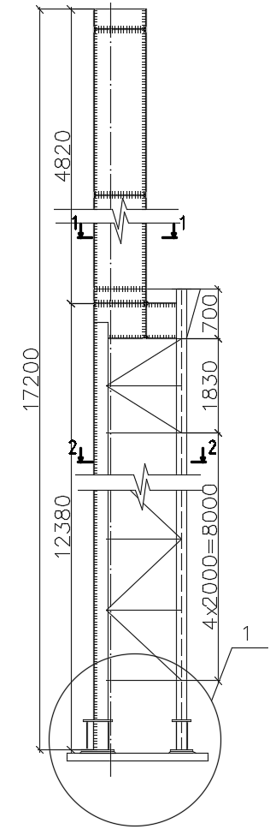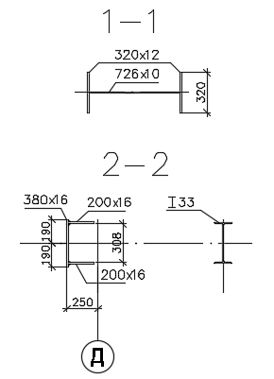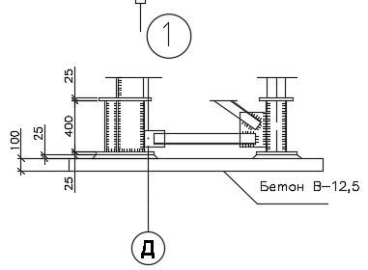

Рисунок 5. Конструктивная схема колонны

* 1. **Проверка устойчивости колонны в плоскости действия момента как единственного стержня**

Геометрические характеристики сечения:

*A* = *AB*1 + *AB*2 = 53,8 +124,8 = 178,6 *см*

*Ix*1 = *AB*1 ⋅ *y*21 + *AB*2 ⋅ *y*22 = 53,8 ⋅ 82,9172 + 124,8 ⋅ 35,7452 = 529344,901 *cм*4

*λx* = *lx*,1/*ix* = 2476/54,441 = 45,480.

Приведенная гибкость:

${}_{P}=\sqrt{{}_{x}^{2}+α∙(A/{A_{p})}}=\sqrt{{45,480}^{2}+31,762∙\frac{178,6}{18,76}}=48,691$.

$l_{p}=\sqrt{h_{H}^{2}+{({l_{B1}}/{2)}}^{2}}=\sqrt{{125}^{2} + {\left({300}/2\right)}^{2}}=195,256 см.$

${}_{1}=10\frac{l_{p}^{3}}{b^{2}l_{b}}=10\frac{{195,256}^{3}}{{125}^{2} ∙ {300}/2}=31,762$

*Aр*1 = 2*A*Ρ = 2 ⋅ 9,38 = 18,76; ${}_{P}=∙\sqrt{R/E}=48,691\sqrt{\frac{24}{2,06∙{10}^{4}}}=1,662$

Для комбинации усилии, догружающих наружную ветвь (сечение 1-1).

*N*2 = 1927,08 *кН*; *M*2 = 976,32 *кНм*.

Так как *λ*ΠΡ = 1,662 ⇔ *ϕ*1 = 0,643 (приложение 9[3]);

$=\frac{N_{2}}{φ_{1} ∙A}=\frac{1927,08}{0,643 ∙ 178,6}=16,781 \frac{кН}{{см}^{2}}<R=24\frac{кН}{{см}^{2}}$

Для комбинации усилий, догружающих подкрановую ветвь (сечение 2-2).

*N*1 = 1642,78 *кН*; *M*1 = − 424,0 *кНм*.

$m=\frac{M_{1} ∙ A ∙ y_{1}}{N_{1}I_{x}}=\frac{42400 ∙ 178,6 ∙ 82,917}{1642,78 ∙ 529344,901}=0,722;$ ⇔ *ϕ*е = 0,642

$=\frac{N_{1}}{φ_{е} ∙A}=\frac{1642,78}{0,642 ∙ 178,6}=14,327 \frac{кН}{{см}^{2}}<R=24\frac{кН}{{см}^{2}}$

Проверки показали, что устойчивость колонны как единого стержня в плоскости рамы обеспечена. Из плоскости рамы устойчивость как единого стержня не проверяется, так как это условие устойчивость из плоскости рамы каждой ветви в отдельности.

* 1. **Конструирование и расчет узла сопряжения верхней и нижней части колонны**

Расчётные комбинации усилий над уступом в сечении 2-2:

*M*1 = 143,2 *кН* ⋅ *м*; *N*1 = 352,9 *кН*.

*M*2 = −278,1 *кН* ⋅ *м*; *N*2 = 940,9 *кН*.

Давление кранов *D*max = 832 *кН*.

Прочность стыков шва Ш-1 (рис. 6) проверяем по нормальным напряжениям в крайних точках сечения надкрановой части. Площадь шва равна площади сечения колонны:

1-я комбинация усилия:

наружная полка:

$=\frac{N_{1}}{A}+\frac{\left|M_{1}\right|}{W}=\frac{352,9}{126,605}+\frac{14320}{5352,740}=5,463 \frac{кН}{{см}^{2}}<R_{wy}∙γ_{c}=24∙0,85=20,4 \frac{кН}{{см}^{2}}$

внутренняя полка:

$=\frac{N_{1}}{A}-\frac{\left|M_{1}\right|}{W}=\frac{352,9}{126,605}-\frac{14320}{5352,740}=0,112 \frac{кН}{{см}^{2}}<R_{wy}∙γ_{c}=24∙0,85=20,4 \frac{кН}{{см}^{2}}$

2-я комбинация:

наружная полка:

$=\frac{N_{2}}{A}+\frac{\left|M_{2}\right|}{W}=\frac{940,9}{126,605}+\frac{27810}{5352,740}=12,627 \frac{кН}{{см}^{2}}<R_{wy}∙γ_{c}=24∙0,85=20,4 \frac{кН}{{см}^{2}}$

внутренняя полка:

$=\frac{N_{2}}{A}-\frac{\left|M_{2}\right|}{W}=\frac{940,9}{126,605}-\frac{27810}{5352,740}=2,236 \frac{кН}{{см}^{2}}<R_{wy}∙γ_{c}=24∙0,85=20,4 \frac{кН}{{см}^{2}}$

Толщина стенки траверсы определяется из условия смятия:

$t_{TP}=\frac{D_{max}}{l_{ef} ∙ R_{P} ∙ γ_{c}}=\frac{832}{30 ∙ 35 ∙ 1}=0,792 см.$

Длина смятия *lef*, определяется шириной опорного ребра подкрановой балки, которую считаем принятой равной 30 см, и толщиной опорной плиты *tпл* = 2 *см*.

Толщину стенки траверсы определяем из условия ее смятия по формуле:

$t_{тр}=\frac{D_{max} ∙ γ_{n}}{l_{ef} ∙ R_{P}}=\frac{832 ∙ 0,95}{34 ∙ 35}=0,664 см$

*lef* = *bd +* 2 ⋅ *t* = 30 + 2 ⋅ 2 = 34 *см* (по СНиП II-23-81* п. 3) для листовой стали С-245.

$R_{p}= {R_{пл}}/{γ_{m}}={36}/{1,025}=35 \frac{кН}{{см}^{2}}$

Принимаем толщину траверсы *tтр* = 1,2 *см*.

Усилие во внутренней полке верхней части колонны при действии 2-ой комбинации:

$N_{p}=\frac{N_{2}}{2}+\frac{M_{2}}{h_{B}}=\frac{940,9}{2}+\frac{27810}{75}=841,25 кН$

Длина шва крепления вертикального ребра траверсы к стенке траверсы (шов 2 рис. 6).

$l_{w}={N_{p}}/{\left(4∙k_{f}∙β_{f}∙γ_{m}∙R_{w}\right)∙\min{γ_{d}}}$

Для полуавтоматической сварки принимаем сварочную проволоку марки Св-0.8А,

*d* = 1,4 ÷ 2*мм*; *β f* = 0,9; *β z* = 1,05. принимаем по табл. 34 [1].

Назначаем:

*k f* = 0,6 *см*; *γ wf* = 1; *Rwf* = 18 *кН*/*см*2; *Rwz* = 16,5 *кН*/*см*2 принимаем по табл. 3 [1].

*β f* ⋅ *Rwf* ⋅ *γ wf* = 0,9 ⋅ 18 ⋅ 1 = 16,2 < *β* ⋅ *Rwz* ⋅ *γ w* = 1,05 ⋅ 16,5 ⋅ 1 = 17,3 *кН*/*см*

$l_{w2}={841,25}/{4∙0,6∙16,2}=21,637 см ≤85k_{f}∙β_{f}=45,9 см.$

В стенке подкрановой ветви делаем прорезь, в которую заводим стенку траверсы. Для расчёта шва крепления траверсы к подкрановой ветви (шов 3, рис. 6) составляем комбинацию, дающую наибольшую опорную реакцию траверсы *M*2 = − 278,100 *кН* ⋅ *м*; *N*2 = 940,900 *кН* (сечение 2-2).

$F=\frac{N}{2}∙\frac{h_{B}}{h_{H}}-\frac{M}{h_{H}}+D_{max}∙0,9=\frac{940,9}{2}∙\frac{75}{125}-\frac{\left(-278,1\right)}{125}+832∙0,9=1033,295 кН.$

Требуемая длина шва:

$l_{w3}=F/{4∙k_{f}∙\left(β_{f}∙γ_{wf}∙R_{wf}\right)∙γ_{c}}=\frac{1033,295}{4 ∙ 0,6 ∙ 16,2 ∙ 1}=26,578 см.$

Из условия прочности стенки подкрановой ветви в месте крепления траверсы определяем высоту траверсы:

*кН*/*см*2

Принимаем *hTP* = 70 *см*. Из конструктивных соображений *hTP.*min ≥ 0,5*hH*, т. е. *h*min = 62,5 *см*.

Проверить прочность траверсы как балки, нагруженной усилиями N, M, *D*max. Найдём геометрические характеристики сечения траверсы (рис. 6). Нижний пояс траверсы принимаем конструктивно 320×20 мм, верхние горизонтальные рёбра – из двух листов 160×20 мм.

Положение центра тяжести сечения:

$y_{0}=\frac{2 ∙ 16 ∙ 2,0 ∙ 50 + 68 ∙ 1,2 ∙ 36 + 32 ∙ 2 ∙ 1,0}{2 ∙ 16 ∙ 2,0 + 68 ∙ 1,2 + 32 ∙ 2}=30 см;$

$I_{x}=\frac{1,2 ∙ {68}^{3}}{12}+68∙1,2∙6^{2}+32∙2,0∙{29}^{2}+2∙16∙2,0∙{19}^{2}=111308,8 {см}^{4}$

$W_{x}=\frac{I_{x}}{y_{max}}=\frac{111308,8}{70 - 30}=2782,72 {см}^{3}$

Максимальный изгибающий момент в траверсе возникает при 2-ой комбинации усилий.

$M_{TP}=F_{TP1}∙\left(h_{H}-h_{B}\right)=\left(-\frac{M}{h_{H}}+\frac{N}{2}∙\frac{h_{B}}{h_{H}}\right)∙\left(h_{H}-h_{B}\right),$

$M_{TP}=\left(-\frac{27810}{125}+\frac{940,9}{2}∙\frac{75}{125}\right)∙\left(125-75\right)=2989,5 кН∙см;$

$σ_{TP}=\frac{M_{TP}}{W_{min}}=\frac{2989,5}{2782,72}=1,074 \frac{кН}{{см}^{2}} <R=24 \frac{кН}{{см}^{2}}$*.*

Максимальная поперечная сила в траверсе с учетом усилия от кранов:

$Q_{max}=\frac{N ∙ h_{B}}{2h_{H}}-\frac{M}{h_{H}}+\frac{k ∙ 0,9 ∙ D_{max}}{2}=\frac{940,9 ∙ 75}{2 ∙ 125}-\frac{\left(-27810\right)}{125}+\frac{1,2 ∙ 0,9 ∙ 832}{2}=954,03 кН,$

*k* = 1,2 – коэффициент, учитывающий неравномерную передачу усилий *D*max.

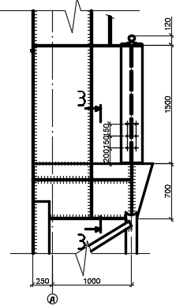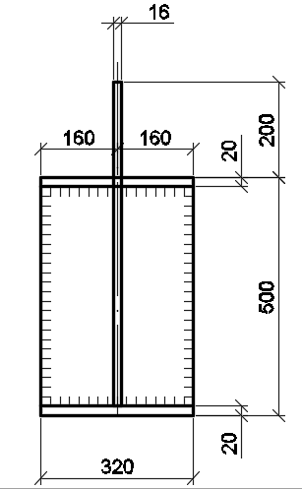

Рисунок 6. Сопряжение верхней и нижней частей колонны

* 1. **Расчет и конструирование базы колонны**

Ширина нижней части колонны равна 1,25 м. Базу проектируем раздельного типа. Расчётные комбинации усилий в нижнем сечении колонны (сечении 4-4):

М1 = +976,32 кН·м; N1 = 1927,08 кН (для расчета базы наружной ветви);

М1 = – 424,0 кН·м; N1 = 1642,78 кН (для расчета базы внутренней ветви).

Усилия в ветвях колонны:

.

.

* 1. **База наружной ветви**

Требуемая площадь плиты:

$A_{TP}=\frac{N_{B1}}{R_{Ф}}=\frac{1403,275}{0,9}=1559,194 {см}^{2}$,

где *R*Φ = *γ* ⋅ *Rб* =1,2 ⋅ 0,75 = 0,9 *кН/см* (бетон В12,5).

Ширина плиты *bn* равна (см. рис. 8)

$B≥b_{k}+2c_{2}=33+2∙5=43 см Принимаем B=45 см.$

$L_{ПЛ}=\frac{A_{ПЛ}}{B}=\frac{1559,194}{45}=34,649 см. Принимаем 45 см$*.*

*AПЛ.ФАК* = 45 ⋅ 45 = 2025 *см2* ≥ *АПЛ.ТР*

Среднее напряжение в бетоне под плитой.

${}_{ф}=\frac{N_{B1}}{b ∙ L}=\frac{1403,275}{2025}=0,693 \frac{кН}{{см}^{2}}$.

2(*bf* + *tw* − *z*0) = 2 ⋅ (20 + 1,0 − 6,338) = 29,324 *cм*.

Определяем изгибающие моменты на отдельных участках плиты.

При *tTP =* 1,2 *см*; $C_{1}=\frac{(45 - 29,324 - 2 ∙ 1,2)}{2}=6,638 см.$

Принимаем C1 = 7 см.

Участок 1 (консольный свес *C*1 =7 *cм*).

*.*

Участок 2 (консольный свес *C* = *C*2 = 7,0 *cм*).

.

Участок 3 (плита, опёртая на 4 стороны).

$b/a={30,8}/{20}=1,54 ⟹a=0,083$ табл. 8.5 [3].

*M*3 = *α* ⋅ *σ*Φ ⋅ *a*2 = 0,083 ⋅ 0,693 ⋅ 202 = 23,0 *кН*⋅*см*.

Участок 4 (плита, опёртая на 4 стороны).

*M*4 = 0,125 ⋅ 0,693 ⋅ 7,42 = 4,744 *кН*⋅*см*

Требуемая толщина плиты:

$t_{ПЛ}=\sqrt{\frac{6M_{max}}{R_{y} ∙ γ}}=\sqrt{\frac{6 ∙ 23}{24 ∙ 1.2}}=2,189 см \left(±2 мм на фрезеровку\right).$

Принимаем *tпл* = 2,5 *см*; *R* = 24 *кН/см*2 для листовой стали С-245 t = 20–40 мм.

Высоту траверсы (Ш1) определяем из условия размещения сварных швов. Сварка полуавтоматическая, проволокой Св-0,8А, d = 1,4 – 2,0 мм, *k f* = 0,8 мм.

$l_{w.TP.}=\frac{N_{B1}}{\left[4 ∙ k_{f} ∙ \left(β_{f} ∙ R_{wy} ∙ γ_{wy}\right) ∙ γ_{c}\right]}=\frac{1403,275}{4 ∙ 0,8 ∙ 16,2 ∙ 1}=27,069 см$

*lw* <85 ⋅ *kf* ⋅ *βf* = 85 ⋅ 0,8 ⋅ 0,9 = 61,2 *см*.

Принимаем высоту траверсы *hTP* = 40 *см*.

Проверка прочности траверсы производится как для балки на двух опорах.

Равномерно распределённая нагрузка:

$q_{mp}={σ_{ф}∙b}/2=0,693∙\frac{40}{2}=13,86 кН/см$*,*

$М_{1}=\frac{q_{mp} ∙ l^{2}}{2}=\frac{13,86 ∙{ 8,6}^{2}}{2}=512,543 кН∙см$*,*

$М_{2}=\frac{q_{mp} ∙ l^{2}}{8}-М_{1}=\frac{13,86 ∙ {30,8}^{2}}{8}-512,543=1130,976 кН∙см$

Условие прочности траверсы имеет вид:

$σ={M_{max}}/{W_{TP}}={1130,976}/{320}=3,534 \frac{кН}{{см}^{2}} <24 \frac{кН}{{см}^{2}}$, где

$W_{TP}=t_{TP}∙\frac{h_{TP}^{2}}{6}=1,2∙\frac{{40}^{2}}{6}=320 {см}^{3}$

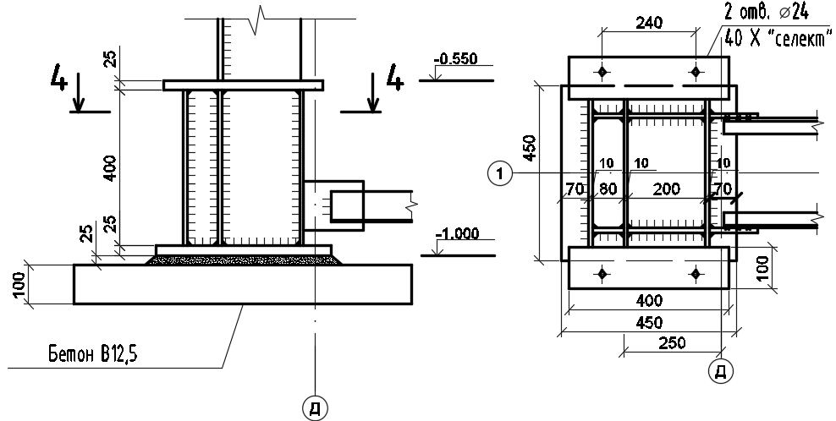

Рисунок 7. База колонны

* 1. **Расчет анкерных болтов**

Расчётные усилия в колонне для расчёта анкерных болтов:

$N_{min}=624$*кН*; *М =* 680,6 *кН*⋅*м.*

Принимаем, что центр соединения анкерных болтов каждой ветви совпадает с центром оси ветви колонны. Усилия в анкерных болтах для сквозной колонны равны:

$F_{a}=-N_{min}∙\frac{y_{2}}{h_{0}}+\frac{M}{h_{0}}=-624∙\frac{35,745}{118,662}+\frac{68060}{118,662}=385,6 кН$

Принимаем анкерные болты из стали 40 Х «селект» *Rbt* = 11 *кН/см*2 – расчётное сопротивление болтов на растяжение по табл. 61* [1].

$A_{z}=\frac{F_{a}}{R_{bt}}=\frac{385,6}{11}=35,055 {см}^{2}$

Принимаем по восемь болтов с каждой стороны базы диаметром d = 24 мм.

*An* = 4,52 *см*2; *Abn* = 4,52 ⋅ 8 = 36,16 *cм*2 > 35,055 *см*2

Нагрузка на подкрановую ветвь меньше, чем на наружную.

Требуемая площадь опорной плиты:

*см*2

Принимаем размер плиты: 45 × 45 *cм*, *АПЛ* = 2025 *см*2.

Проверка фактического соотношения жесткости нижней и верхней частей колонны.

${I_{x2}}/{I_{x1}}=\frac{111308,8}{529344,9}=0,21>0,2$*.*

Отличие фактического соотношения составляет Δ :

- допустимого расхождения.